Фотография | ФИО | Занимаемая должность | Образование | Повышение квалификации | Квалифи-кационная категория | Стаж |  | Адрес электронной почты
 |  |  |  |  |  | общий | в занимаемой должности
 | Нечаева Оксана Валерьевна | заведующий | Высшее, СФУ,  2008 г. | Оценивание качества дошкольного образования в ДОО с применением шкал ECERS-R», ККИПК,  16 ч, 2018 г.  Менеджмент и экономика в дошкольном образовании,  560 ч., 2018 г.  Обучение педагогических работников образовательных организаций навыкам оказания первой помощи,  16 ч., 2019 г. | I | 20 | 11 | nechaeva_ov_80@mail.ru
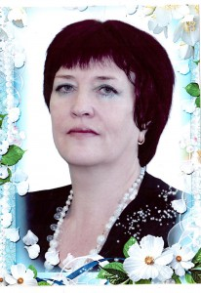 | Богомолова Татьяна Михайловна | воспитатель | Среднее специальное, Красноярское педагогическое училище  № 2, 1984 г.  Специальность - воспитание в дошкольных учреждениях.  Квалификация - воспитатель дошкольных учреждений. | Организация образовательной деятельности в контексте федерального государственного образовательного стандарта дошкольного образования (Развивающая предметно-пространственная среда),  72 ч., 2017 г.  Обучение педагогических работников образовательных организаций навыкам оказания первой помощи,  16 ч., 2019 г. | I | 36 | 32 | bog.tm.61  @mail.ru
 | Шамшутдинова Людмила Владимировна | воспитатель | Среднее специальное, Красноярское фармацевтическое училище, 1982 г.  Квалификация -фармацевт. | Организация образовательной деятельности в контексте федерального государственного образовательного стандарта дошкольного образования (Игра как форма жизнедеятельности),  72 ч. 2017 г.  Организация образовательного процесса ребенка дошкольного возраста с учетом его особых образовательных потребностей, 72 ч.,  2019 г.  Обучение педагогических работников образовательных организаций навыкам оказания первой помощи,  16 ч., 2019 г. | I | 36 | 36 | sch1963  @mail.ru
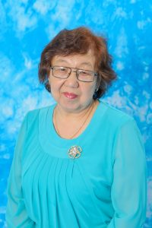 | Пинчук Зинаида Евсеевна | воспитатель | Среднее специальное,  Минусинское педагогическое училище им. А.С. Пушкина, 1972 г.  Специальность - учитель начальных классов. | Оценка индивидуального развития ребенка – дошкольника, 16 ч. 2017 г.  Педагогическая деятельность воспитателя по планированию образовательного процесса в условиях реализации ФГОС дошкольного образования,  72 ч., 2018 г. | I | 46 | 43 | pze51vnuk94  @mail.ru
 | Иванова Нина  Ильинична | воспитатель | Среднее специальное, Красноярское педагогическое училище № 2,  1977 г.  Специальность – воспитатель детского сада.  Квалификация – воспитатель дошкольных учреждений. | Педагогическая деятельность воспитателя по планированию образовательного процесса в условиях реализации ФГОС дошкольного образования,  72 ч. 2018 г.  Основы дефектологии, методы и приемы работы с обучающимися с ОВЗ, 72 ч. 2019 г. | I | 46 | 43 | ivanova.n.i55  @mail.ru
 | Лалетина Дарья  Александровна | воспитатель | Среднее профессиональное, КГБПОУ «Красноярский педагогический колледж № 2»,  2016 г.  Специальность – специальное дошкольное образование.  Квалификация – воспитатель детей дошкольного возраста с отклонениями в развитии и с сохранным развитием. | Проектирование образовательных событий,  22 ч., 2017 г.  Обучение педагогических работников образовательных организаций навыкам оказания первой помощи,  16 ч., 2019 г. | нет | 2,3 | 2 | daryd.laletina  @inox.ru
 | Морозова Оксана Владимировна | воспитатель | Среднее специальное, КГБОУ СПО «Ачинский педагогический колледж», 2013г.  Специальность - дошкольное образование.  Квалификация -воспитатель детей дошкольного возраста с дополнительной подготовкой в области театрализованной деятельности. | Развитие речи дошкольников как необходимое условие успешного личностного развития, 72 ч., 2016 г. | нет | 10 | 4
 | Воробьев Степан Александрович | инструктор по физической культуре | Высшее, ФГБОУ высшего образования Красноярский педагогический университет им. В.П. Астафьева, 2017 г.  Направление – педагогическое образование.  Квалификация - бакалавр | Педагогическая деятельность воспитателя по планированию образовательного процесса в условиях реализации ФГОС дошкольного образования»,  72 ч.. 2018 г.  Основы коррекционно-оздоровительной работы с детьми в деятельности инструктора физической культуры, 72 ч., 2019 г.  Обучение педагогических работников образовательных организаций навыкам оказания первой помощи,  16 ч., 2019 г. | I | 11 | 3 | vo.st2013  @yandex.ru
 | Степанов Виталий Енахович | музыкальный руководитель | Среднее специальное, Ташкентское Государственное музыкальное училище им. Хамзы,  1992 г.  Специальность -народные инструменты по классу баяна.  Квалификация -артист, руководитель самодеятельности, оркестра, преподаватель. | Организация образовательного процесса ребенка дошкольного возраста с учетом его особых образовательных потребностей, 72 ч.,  2019 г.  Обучение педагогических работников образовательных организаций навыкам оказания первой помощи,  16 ч., 2019 г. | I | 24 | 18 | irina-stepan  @mail.ru
 | Теленга Анна Анатольевна | педагог дополнитель-ного образования | Высшее, ГОУ высшего профессионального образования «Хакасский государственный университет им. Н.Ф. Катанова» 2010 г.  Специальность – педагогика и психология.  Квалификация – педагог – психолог. | Обучение педагогических работников образовательных организаций навыкам оказания первой помощи,  16 ч., 2019 г. | I | 13 | 1 | anatelenga3526@gmail.com
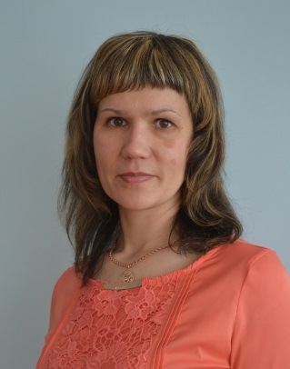 | Матафонова Оксана Владимировна | педагог-психолог | Высшее, ГОУ высшего профессионального образования Российский гуманитарный университет,  2003 г.  Специальность –  психология.  Квалификация – психолог, преподаватель психологии. | Методы проблемно-развивающего обучения в условиях реализации ФГОС, 108 ч., 2017 г.  Инклюзивное образование детей с ОВЗ в условиях реализации ФГОС, 108 ч., 2017 г. | I | 20 | 17 | matafonova.1975@mail.ru

